|  |  |  |
| --- | --- | --- |
|  | **Carátula para entrega de prácticas** | |
| Facultad de Ingeniería | | Laboratorio de docencia |

Laboratorios de computación

salas A y B

|  |  |
| --- | --- |
| *Profesor:* |  |
| *Asignatura:* | Karina García Morales |
| *Grupo:* | 22  Fundamentos de programación |
| *No. de práctica(s):* |  |
| *Integrante(s):* | 01 |
| *No. de lista o brigada:* | Corona Maya Angel Manuel |
| *Semestre:* | 15 |
| *Fecha de entrega:* | Martes 20 de agosto  Primer semestre |
| *Observaciones:* |  |
|  |  |

CALIFICACIÓN: __________

Introducción:

En este proyecto se abordaran distintas herramientas, algunas de google, y otras no. Ésto para hacer consciencia de su uso cotidiano, y cómo puede server a un ingeniero.

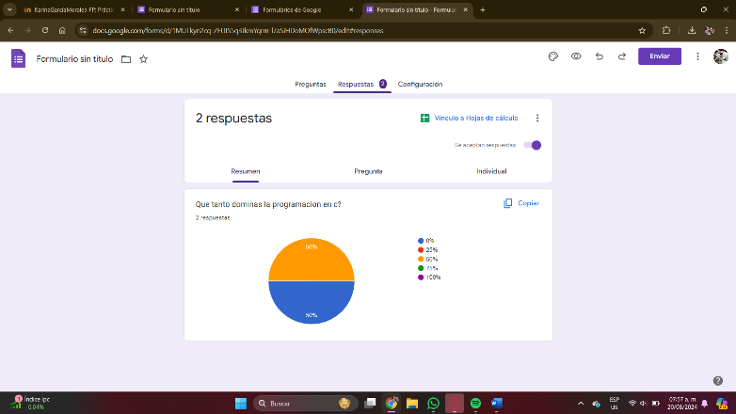

Desarrollo:

Se realizó una encuesta sobre el dominio del lenguaje en C, a lo que el 50% respodió que lo domina en (su autoevaluación) un 50%. Mientras que la otra mitad respondió que no lo domina en absoluto.

|  |  |  |  |
| --- | --- | --- | --- |
|  | Google Drive | Microsoft one drive | Media Fire  Cuadro Comparativo de Almacenamientos en la Nube |
| Definición | Almacenamiento en la nube de parte de google, cuenta con 15Gb gratuitos. | Almacenamiento interno de fabrica en cualquier computadora. Espacio independiente | Almacenamiento en la nube mejor conocido por ser de donde se descargaban aplicaciones piratas. |
| Ventajas | Uso compartido entre todos los servicios de google, para cualquier dispositivo. | Viene de fabrica en cualquier computadora | Gratuito con 10Gb de espacio.  Aplicacion para celulares |
| Desventajas | Mayor almacenamiento por paga mensual. | Menor capacidad (5Gb) El espacio es independiente, no se puede acceder desde otro servicio o dispositivo. | No tiene aplicacion de escritorio. |

Yo elegiría : Google Drive

He usado muchos años google drive y es bastante comodo y eficiente,

Muy sencillo de usar y puede ser más necesario de lo que se

pensaría.

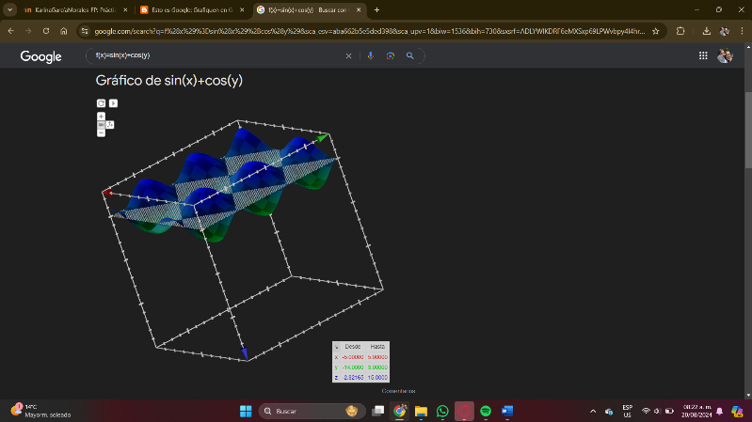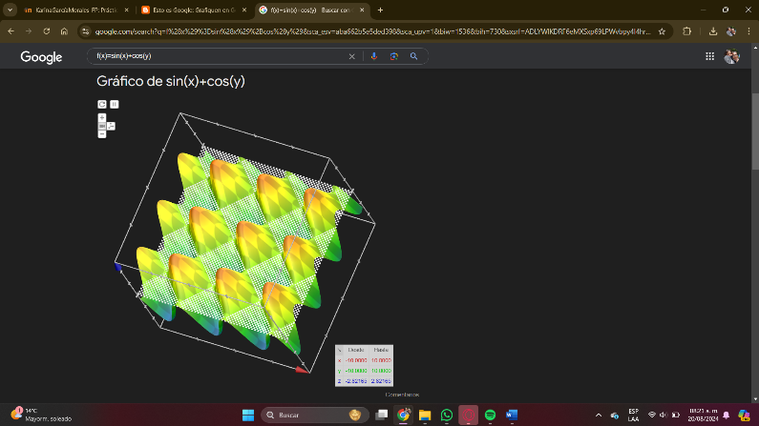

Función de graficar de Google

Se puede observar que google tiene la función de graficar, siendo esta manipulable.

Google Lens

Al “arrastrar” una imagen en la barra de búsqueda de Google, éste arroja resultados familiares. Por ejemplo, al utilizar la foto de un gato, Google arroja todas las imágenes relacionadas lo que logra identificar, gatos, podemos decir que Google busca algún patrón, algo que pueda relacionar, y hace una búsqueda respecto a eso, arrojando resultados “similares”, esto se puede corroborar al hacer notar que las imágenes de gato que proporciona no son de otro tipo de gatos, y de hecho, muchos de estos gatos tienen un PATRON de pelaje similar al del gato inicial.

Conclusión:

Las distintas herramientas que proporciona Google pueden ser muy útiles en la vida cotidiana, graficas, búsqueda por reconocimiento de imágenes, guardado en la nube, etc. Todas estas herramientas a nuestra disposición hacen la vida mucho más sencilla, y para un ingeniero aún más, ya no es necesario hacer uso de otros tipos de herramientas toscas y lentas, cuando tenemos Google. Claro está que esto está lejos de ser perfecto, por lo que sigue siendo necesario saber del tema, saber la profesión y saber como usar Google correctamente para encontrar lo que buscamos. Todo lo visto en éste proyecto yo ya lo conocía, he usado en muchas ocasiones el guardado en la nube, Google lens, y en ocasiones las gráficas de Google.